**新 书 推 荐**

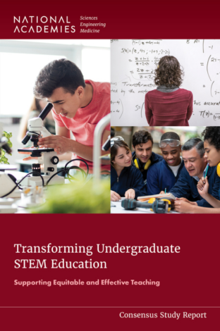**中文书名：****《STEM教育革新之路：公平与卓越的教学实践》**

**英文书名：*Transforming Undergraduate STEM Education: Supporting Equitable and Effective Teaching***

**作 者：Archie Holmes, Kerry Brenner, and Janet Gao**

**出 版 社：National Academies Press**

**代理公司：ANA/Jessica**

**页 数：400页**

**出版时间：2025年9月**

**代理地区：中国大陆、台湾**

**审读资料：电子稿**

**类 型：教育研究**

**内容简介：**

如果我们不能为所有人提供充分的机会和途径参与高效的STEM教育，那么社会将无法从未来的发现和创新中充分受益，并且可能缺乏应对地球未来挑战所需的信息、工具和资源。目前常见的本科STEM教学方法仅对少数学习者有效，这使得许多学生选择不修读STEM课程，或不从事STEM职业。这一趋势极大地限制了国家繁荣发展所依赖的STEM职业领域的人才参与。在美国的高校中，高质量的STEM教学、学习与参与应当成为核心优先事项。

《STEM教育革新之路》呼吁高校领导、学术部门负责人、教师及其他利益相关者充分发挥各自的重要作用，共同改善本科STEM教育的格局，让所有学生都能茁壮成长。作为解决不平等问题和推进本科STEM教育变革的一个步骤，本报告提出了一组“公平且有效教学原则”，这些原则基于几十年来关于教学、学习与公平的研究成果。本报告还为提升教学质量和变革教育制度环境提供了指导，以支持教师并推动以学生为中心的本科STEM教育发展。

**作者简介：**

**阿奇·霍尔姆斯（Archie Holmes, Jr.）**德克萨斯大学奥斯汀分校电气与计算机工程系教授，同时担任德克萨斯大学系统学术事务执行副校长。此前，霍尔姆斯博士曾任电气与计算机工程系助理教授和副教授，担任教职工委员会成员，并曾是本科生与教师的顾问，后转任弗吉尼亚大学教职。

**凯丽·布伦纳（Kerry Brenner）**美国国家科学院项目官员。

**高若然（Janet Gao）**乔治城大学麦克多诺商学院金融学拉佩尔家族副教授。研究方向包括金融中介、劳动与金融，以及家庭金融。她现任《金融经济学杂志》《金融研究评论》和《金融中介期刊》的副编辑。

**全书目录：**

前言

摘要

第1章：引言

第2章：高等教育STEM的制度环境

第3章：理解教学、学习与公平

第4章：本科STEM教育中公平且有效教学的原则

第5章：运用原则改善学习体验

第6章：学术单位在实现公平且有效教学中的作用

第7章：学生在本科STEM课程中的路径

第8章：通过持续专业学习和发展支持公平且有效的教学

第9章：高校在构建公平且有效学习环境中的角色

第10章：当前行动与未来研究的建议

参考文献

附录A：关于报告草案的公众意见及委员会回应

附录B：委员会成员与工作人员简历

**感谢您的阅读！**

**请将反馈信息发至：版权负责人**

**Email**：**[Rights@nurnberg.com.cn](mailto:Rights@nurnberg.com.cn)**

安德鲁·纳伯格联合国际有限公司北京代表处

北京市海淀区中关村大街甲59号中国人民大学文化大厦1705室, 邮编：100872

电话：010-82504106, 传真：010-82504200

公司网址：[http://www.nurnberg.com.cn](http://www.nurnberg.com.cn/)

书目下载：<http://www.nurnberg.com.cn/booklist_zh/list.aspx>

书讯浏览：<http://www.nurnberg.com.cn/book/book.aspx>

视频推荐：<http://www.nurnberg.com.cn/video/video.aspx>

豆瓣小站：<http://site.douban.com/110577/>

新浪微博：[安德鲁纳伯格公司的微博_微博 (weibo.com)](https://weibo.com/1877653117/profile?topnav=1&wvr=6)

微信订阅号：ANABJ2002